403.pngWincal.png

**الفرض الأول للثلاثي الثاني في مادة :**

**الـريـاضـيـات**

3

**19 جانفي** **2016**

**مديرية التربية لولاية الوادي**

**متوسطة كوينين الجديدة**

**ساعة**

متوسط

**التمرين الأول**

**الـجـزء الأول**



6

قارن بين هذه الأعداد الناطقة مع توضيح جميع الخطوات :

 و ,  و  **,** و

**التمرين الثاني**



6

أكتب الأعداد التالية على الشكل  حيث p عدد نسبي صحيح , مع توضيح الخطوات :

 ,  ,  , 

**التمرين الثالث**



4

(C) دائرة مركزها O و نصف قطرها OB , حيث . OB = 1,5 cm

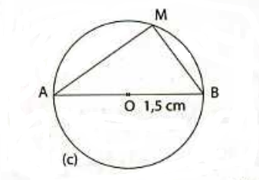

M نقطة من الدائرة (C ) ( انظر الشكل )

1. برهن أن المثلث AMB قائم .
2. استنتج الطول OM ؟
3. انقل الشكل على ورقتك , ثم أنشئ النقطة N نظيرة M بالنسبة إلى O .
4. ما هي طبيعة الرباعي AMBN ؟ مع التعليل ؟

:

**الوضعية الإدماجية**

 يريد أحمد زيارة أقاربه في أعالي منطقة جبلية وهي موجودة في القرية A , رأى أحمد عداد بنزين

**الـجـزء الـثـانـي**

4

سيارته , فوجد أن البنزين يكفي لكي يسير km90 فقط , فسلك طريقا من القرية M إلى القرية C

C حيث المسافة بينهما 35 km , ثم سلك الطريق الجبلي الموضح بالمستقيم (AC) ( انظر الشكل ) .

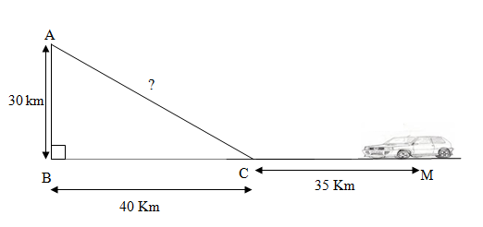

1- احسب المسافة بين القرية C والقريةA ؟

مع التبرير ؟

2- هل يكفي البنزين ليصل أحمد إلى أقاربه , ,

.





**ثق في نفسك وعقلك وقدراتك ، وتأكد أنك قادر على النجاح والتفوق في دراستــك ، فــأنت لست أقل ممن سبقـــوك علــى طريق النجـــاح**